Aqui vamos validar todos os campos, isso é muito importante de fazer para evitar erros.

• nomeController.text: pega o texto digitado no campo de texto.

* .toString(): converte em string (na verdade, pode até ser dispensável aqui).
* .trim(): remove os espaços antes e depois do texto (ex: " João " vira "João").
* .length: retorna quantos caracteres há no texto final.
* < 3: verifica se o tamanho é **menor que 3**

Então, esse if está dizendo:  
**"Se o texto digitado no campo de nome tiver menos de 3 caracteres..."**,

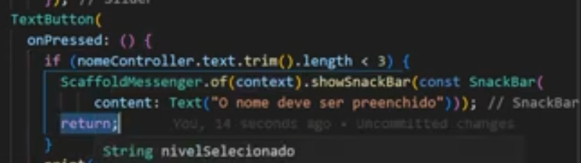

Return aqui é o seguinte, se algo estiver errado, e cair aqui dentro, nada mais a baixo sera executado.

Se não ele vai salvar os dados que não deve ser salvo no banco.

Aqui vamos confirmar todos os dados quando o usuário clicar em SALVAR

Fizemos todas essas verificações

TextButton(

              onPressed: () {

                if (nomeController.text.toString().trim().length < 3) {

                  ScaffoldMessenger.of(context).showSnackBar(

                    SnackBar(content: Text("O nome deve ser preenchdio")),

                  );

                  return;

                }

                if (dataDeNascimento == null) {

                  ScaffoldMessenger.of(context).showSnackBar(

                    SnackBar(content: Text("Selecione a data de nascimento")),

                  );

                  return;

                }

                if (nivelSelecionado.trim() == "") {

                  ScaffoldMessenger.of(

                    context,

                  ).showSnackBar(SnackBar(content: Text("Selecione o nivel")));

                  return;

                }

                if (linguagensSelecionadas.isEmpty) {

                  ScaffoldMessenger.of(context).showSnackBar(

                    SnackBar(

                      content: Text(

                        "Selecione pelomenos uma linguagem de programação",

                      ),

                    ),

                  );

                  return;

                }

                print(tempoExperiencia.toString());

                print(salarioEscolhido.round().toString());

                print("Dados salvo com sucesso!");

              },

              child: Text("Salvar"),

            ),